

МНОГОГОДИШНА ФИНАНСОВА РАМКА (ЕС-28) С КОРЕКЦИИТЕ ЗА 2016 Г.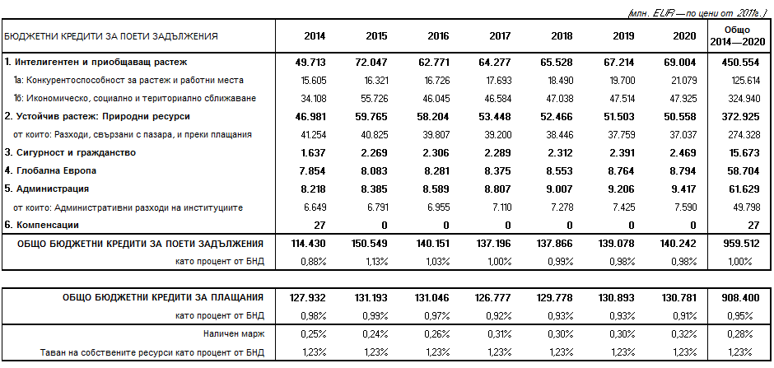

МНОГОГОДИШНА ФИНАНСОВА РАМКА (ЕС-28) С КОРЕКЦИИТЕ ЗА 2016 Г.

